TRƯỜNG ĐẠI HỌC VINH
VIỆN KỸ THUẬT VÀ CÔNG NGHỆ



ĐỒ ÁN HỌC PHẦN
THỊ GIÁC MÁY TÍNH

Tên đề tài: HỆ THỐNG NHẬN DIỆN VÀ CHẤM PHIẾU THI TRẮC NGHIỆM TỰ ĐỘNG BẰNG PYTHON VÀ OPENCV

GVHD: | Nguyễn Thị Minh Tâm
Nhóm SVTH: | 1. Nguyễn Duy Sáng - 235748020110051  2. Hồ Xuân Hoàn - 235748020110183  3. Nguyễn Bá Mạnh - 235748020110062  4. Phạm Đình Nam - 235748020110038

Nghệ An, 11/2026

LỜI CẢM ƠN
Em xin cảm ơn Cô Nguyễn Thị Minh Tâm đã hướng dẫn, góp ý, thảo luận chuyên môn sâu sắc để bài báo cáo đồ án này của chúng em được hoàn thiện. Trong thời gian được học tập và thực hành dưới sự hướng dẫn tận tình của cô, chúng em không những tiếp thu được rất nhiều kiến thức bổ ích về xử lý ảnh số, biến đổi hình học và nhận diện quang học OMR, mà còn được truyền sự say mê, tư duy nghiên cứu khoa học và phương pháp giải quyết các bài toán thực tiễn đối với bộ môn Thị giác máy tính.
Chúng em cũng xin chân thành cảm ơn Ban Giám hiệu Trường Đại học Vinh, Ban Lãnh đạo Viện Kỹ thuật và Công nghệ cùng toàn thể quý thầy cô giáo trong bộ môn đã tạo điều kiện tối ưu về cơ sở vật chất và môi trường học tập lý tưởng để chúng em hoàn thành tốt đồ án.
Mặc dù nhóm đã nỗ lực hết mình để hoàn thiện sản phẩm ở mức tốt nhất, song do kiến thức và kinh nghiệm thực tế vẫn còn những giới hạn nhất định, đồ án chắc chắn khó tránh khỏi những thiếu sót. Nhóm chúng em rất mong nhận được sự đóng góp ý kiến quý báu của các thầy cô và đồng nghiệp để có thể tiếp tục hoàn thiện và nâng cao hiệu quả ứng dụng của sản phẩm.
Sau cùng, chúng em xin kính chúc cô dồi dào sức khỏe, niềm tin và luôn tràn đầy nhiệt huyết để tiếp tục thực hiện sứ mệnh cao đẹp của mình là truyền đạt tri thức cho các thế hệ sinh viên mai sau.
Trân trọng!

MỤC LỤC
LỜI CẢM ƠN 2
MỞ ĐẦU 5
CHƯƠNG 1: TỔNG QUAN VÀ MÔ TẢ BÀI TOÁN 6
1.1. Bối cảnh và tính cấp thiết của bài toán chấm thi trắc nghiệm 6
1.2. Tổng quan về công nghệ OMR (Optical Mark Recognition) 6
1.3. Mục tiêu và phạm vi nghiên cứu của đề tài 7
CHƯƠNG 2: PHÂN TÍCH VÀ THIẾT KẾ THUẬT TOÁN 8
2.1. Các yêu cầu của bài toán và kiến trúc hệ thống 8
2.1.1. Yêu cầu bài toán (Input / Output) 8
2.1.2. Yêu cầu chức năng 8
2.1.3. Yêu cầu phi chức năng 9
2.2. Công cụ thiết kế 9
2.2.1. Ngôn ngữ lập trình Python 9
2.2.2. Thư viện OpenCV 9
2.2.3. Thư viện CustomTkinter 10
2.2.4. Thư viện OpenPyXL 10
2.3. Xử lý Thị giác máy tính 11
2.3.1. Căn chỉnh phối cảnh dựa trên 4 Marker định vị góc (Perspective Transform) 11
2.3.2. Phân vùng quan tâm (ROI) và trích xuất đặc trưng 12
2.3.3. Thuật toán nhận diện tô ô trắc nghiệm OMR Relative Ink Contrast 12
2.3.4. Trích xuất Số báo danh, Mã đề thi và xử lý ngoại lệ 13
CHƯƠNG 3: CÀI ĐẶT VÀ THỰC NGHIỆM ĐÁNH GIÁ 14
3.1. Cài đặt hệ thống và tổ chức mã nguồn 14
3.1.1. Cấu trúc mã nguồn dự án 14
3.1.2. Đặc tả thông số hình học mẫu phiếu FormTHPT50 14
3.1.3. Hiện thực hóa các hàm thuật toán cốt lõi trong Core 15
3.2. Giao diện Desktop CustomTkinter và quy trình vận hành 3 bước 15
3.3. Thực nghiệm và đánh giá kết quả 16
3.3.1. Kịch bản thử nghiệm trên 5 tập dữ liệu thử thách 16
3.3.2. Trực quan hóa kết quả Overlay và xuất báo cáo Excel 3 Sheet 17
KẾT LUẬN 19
1. Kết quả đạt được 19
2. Những tồn tại và hạn chế 19
3. Hướng phát triển 19
PHỤ LỤC 01: BẢNG ĐÁNH GIÁ THÀNH VIÊN (Nhóm tự đánh giá) 20
TÀI LIỆU THAM KHẢO 21

MỞ ĐẦU
Với sự phát triển nhanh chóng của công nghệ thông tin và thời đại chuyển đổi số hiện nay, việc tự động hóa các quy trình xử lý dữ liệu thủ công đang trở thành yêu cầu cấp thiết trong nhiều lĩnh vực của đời sống xã hội, đặc biệt là trong giáo dục và đào tạo. Tại Việt Nam, kể từ khi Bộ Giáo dục và Đào tạo áp dụng hình thức thi trắc nghiệm khách quan cho hầu hết các môn thi trong kỳ thi tốt nghiệp THPT, số lượng bài kiểm tra cần chấm sau mỗi đợt thi thử, kiểm tra 1 tiết hay kiểm tra học kỳ tại các trường học lên tới hàng trăm, hàng ngàn bài.
Quy trình chấm thi trắc nghiệm thủ công bằng mắt hoặc dưỡng đục lỗ tốn thời gian, gây mỏi mắt và dễ phát sinh sai sót khi đối chiếu đáp án, cộng điểm hoặc tổng hợp kết quả. Máy chấm OMR chuyên dụng có thể đòi hỏi thiết bị và vật tư riêng, tạo thêm chi phí cho các trường học.
Đề tài “Hệ thống nhận diện và chấm phiếu thi trắc nghiệm tự động bằng Python và OpenCV” xây dựng một công cụ hỗ trợ giáo viên xử lý ảnh phiếu, nhận diện câu trả lời, chấm điểm và xuất báo cáo Excel. Hệ thống hướng đến tận dụng camera điện thoại hoặc máy quét văn phòng sẵn có.
Đối tượng nghiên cứu là mẫu phiếu FormTHPT50 khổ A4, gồm tối đa 50 câu hỏi trắc nghiệm bốn lựa chọn, vùng SBD 6 chữ số, vùng mã đề 3 chữ số và 4 marker định vị. Phần mềm được xây dựng bằng Python, OpenCV và CustomTkinter.

CHƯƠNG 1: TỔNG QUAN VÀ MÔ TẢ BÀI TOÁN

1.1. Bối cảnh và tính cấp thiết của bài toán chấm thi trắc nghiệm
Tại trường học và trung tâm khảo thí, giáo viên thường chấm nhiều phiếu sau các đợt kiểm tra định kỳ. Chấm thủ công có thể gây mỏi mắt, mất thời gian và chậm tổng hợp; việc đối chiếu cũng dễ nhầm khi có nhiều mã đề hoặc dấu tô không rõ.
Việc áp dụng công nghệ Thị giác máy tính (Computer Vision) để tự động hóa toàn bộ quy trình chấm thi mang lại những lợi ích đột phá:
- Tiết kiệm thời gian: Hệ thống hỗ trợ xử lý nhiều phiếu theo lô; thời gian thực tế phụ thuộc cấu hình máy và chất lượng ảnh.
- Kết quả nhất quán: Các bài được chấm theo cùng một quy tắc; trường hợp không rõ được chuyển ra kiểm tra lại.
- Tối ưu chi phí đầu tư: Không yêu cầu máy quét OMR đắt tiền; tận dụng trực tiếp camera điện thoại thông minh sẵn có của giáo viên.
- Tự động hóa thống kê: Tự động phân tích phổ điểm, tính điểm trung bình, xếp loại và xuất file Excel 3 Sheet phục vụ quản lý chuyên môn.

1.2. Tổng quan về công nghệ OMR (Optical Mark Recognition)
Nhận diện dấu đánh dấu quang học (OMR - Optical Mark Recognition) là công nghệ phát hiện sự hiện diện hay vắng mặt của các vết đánh dấu (tô chì, tích dấu) tại các vị trí định trước trên tài liệu giấy dựa trên độ tương phản phản xạ quang học giữa vết chì và nền giấy trắng.
So sánh giữa OMR phần cứng và OMR Thị giác máy tính phần mềm:
- OMR phần cứng chuyên dụng: Có thể đòi hỏi thiết bị, phiếu và vật tư theo chuẩn riêng; khả năng tiếp nhận ảnh chụp điện thoại thường hạn chế hơn giải pháp xử lý ảnh bằng phần mềm.
- OMR Thị giác máy tính (Đề tài): Chi phí phần mềm 0 đồng; tận dụng điện thoại thông minh giá rẻ; tự động nắn phẳng ảnh chụp nghiêng, lệch góc; kháng bóng đổ và ánh sáng yếu; xuất báo cáo Excel đa năng.
Trong thực tế, việc xử lý ảnh bài thi chụp từ camera điện thoại đặt ra 4 thách thức kỹ thuật lớn:
1. Biến dạng hình học phối cảnh: Ảnh chụp bằng điện thoại thường bị xiên, nghiêng phối cảnh hoặc xoay ngang/ngược.
2. Ánh sáng yếu và bóng đổ: Ánh sáng phòng học không đều, có bóng đổ gắt của bàn tay hoặc điện thoại đè lên mặt giấy làm đơ các thuật toán ngưỡng cố định.
3. Tẩy lem và tô chì nhạt: Học sinh tẩy chì chưa sạch để lại vết lem nhem mờ, hoặc dùng bút chì quá nhạt khiến thuật toán dễ nhận diện nhầm.
4. Lỗi ngoại lệ trong phòng thi: Học sinh tô 2 ô cùng câu (tô trùng), bỏ trống câu hoặc quên tô mã đề thi.

1.3. Mục tiêu và phạm vi nghiên cứu của đề tài
Mục tiêu cụ thể của đề tài bao gồm:
1. Pipeline OpenCV: Xây dựng pipeline xử lý ảnh số bằng Python và OpenCV (Grayscale, Gaussian Blur, Otsu/Adaptive Thresholding).
2. Nắn phẳng 4 Marker: Xây dựng giải thuật nắn phẳng phối cảnh dựa trên 4 Marker góc (Perspective Transform), tự sửa góc nghiêng tới 30 độ và tự xoay đúng chiều.
3. Thuật toán OMR kháng nhiễu: Phát triển thuật toán nhận diện OMR độ tin cậy cao dựa trên độ tương phản mực nội vùng (Relative Ink Contrast) cho phiếu FormTHPT50 (50 câu A-B-C-D, SBD 6 số, Mã đề 3 số).
4. Ứng dụng Desktop hoàn chỉnh: Thiết kế giao diện Desktop CustomTkinter theo quy trình 3 bước: Tải phiếu -> Chấm theo lô đa luồng an toàn (Thread-safe) -> Xem kết quả overlay và xuất Excel 3 Sheet.
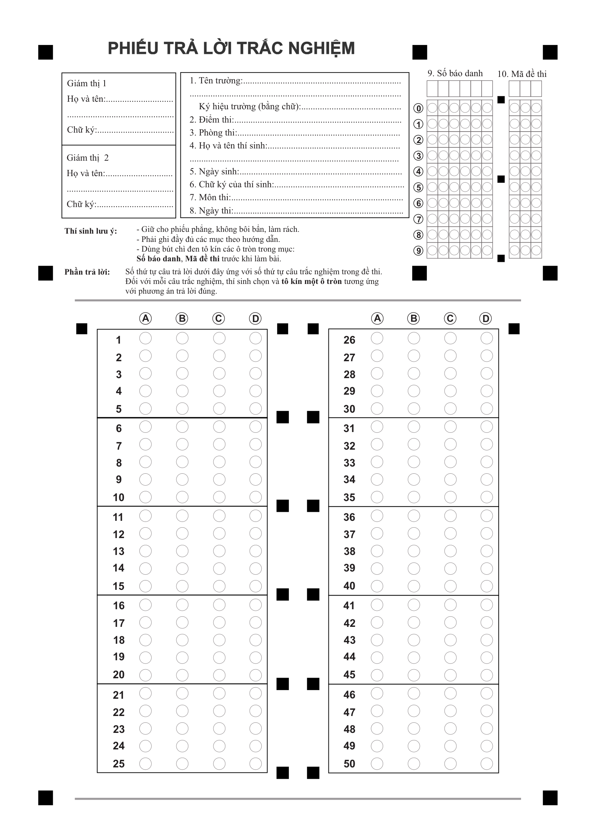
Hình 1.1. Mẫu phiếu thi trắc nghiệm FormTHPT50 tiêu chuẩn khổ A4

CHƯƠNG 2: PHÂN TÍCH VÀ THIẾT KẾ THUẬT TOÁN

2.1. Các yêu cầu của bài toán và kiến trúc hệ thống

2.1.1. Yêu cầu bài toán (Input / Output)
Bảng 2.1. Bảng đặc tả các trường dữ liệu đầu vào và đầu ra của hệ thống
Phân loại | Trường dữ liệu | Mô tả chi tiết
Đầu vào (Input) | Ảnh bài làm thí sinh | Ảnh JPG, PNG chụp bằng điện thoại, quét scan, chụp màn hình hoặc dán clipboard (Ctrl+V).
Đầu vào (Input) | Đáp án chuẩn đề thi | Chuỗi đáp án 1-50 câu (ví dụ 'ABCD...'), nạp file hoặc tự động quét từ ảnh phiếu giáo viên.
Đầu ra (Output) | Dữ liệu định danh | Số báo danh (6 chữ số) và Mã đề thi (3 chữ số) bóc tách chính xác.
Đầu ra (Output) | Điểm số & Xếp loại | Số câu đúng, sai, trống, tô trùng; Điểm quy đổi thang 10.0; Xếp loại học lực.
Đầu ra (Output) | Ảnh kết quả Overlay | Ảnh bài thi nắn phẳng vẽ khoanh tròn màu: Xanh (đúng), Đỏ (sai), Vàng (key đề) và Banner điểm.
Đầu ra (Output) | Báo cáo Excel | File Excel (.xlsx) gồm 3 Sheet: Bảng điểm tổng hợp, Chi tiết bài làm, Thống kê phổ điểm.

2.1.2. Yêu cầu chức năng
Chức năng 1 - Quản lý ảnh phiếu: Tải 1 hoặc nhiều ảnh, nạp cả thư mục, nạp nhanh 7 bài mẫu (HS001 - HS007), chụp màn hình, dán clipboard Ctrl+V; bảng danh sách ảnh hiển thị kích thước WxH và trạng thái kiểm tra.
Chức năng 2 - Tiền xử lý & Căn chỉnh phối cảnh: Đọc ảnh an toàn tiếng Việt UTF-8; Gaussian Blur, phân ngưỡng thích nghi Otsu/Adaptive Threshold; tìm 4 marker vuông góc và warp phối cảnh về canvas 1653 x 2337 px; tự động xoay đúng chiều nếu ảnh bị lộn ngược.
Chức năng 3 - Nhận diện đáp án OMR (1-50 câu): Kiểm tra độ khớp lưới bọt và 25 marker phụ theo file vector PDF layout thpt50.json; đo độ tương phản mực nội vùng (Relative Ink Contrast) ở tâm từng ô; nhận diện chính xác câu đúng, bỏ trống, tô trùng và cảnh báo tô mờ/tẩy lem; quét SBD 6 số và Mã đề 3 số.
Chức năng 4 - Xử lý theo lô đa luồng an toàn: Xử lý hàng loạt ảnh trên luồng nền (threading.Thread) không đơ giao diện; thanh tiến trình ProgressBar thời gian thực; cơ chế chống dừng đột ngột (Fault Tolerance): nếu 1 ảnh bị lỗi rách góc thì ghi nhận lỗi và tự động chấm tiếp các bài còn lại.
Chức năng 5 - Chấm điểm tự động & Xuất Excel 3 Sheet: Tự động so khớp đáp án theo thang điểm 10.0 (+10/N điểm/câu); phân loại học lực (Giỏi, Khá, Trung bình, Yếu); hỗ trợ tự dò đáp án từ ảnh giáo viên; xuất báo cáo Excel 3 Sheet chuyên nghiệp.

2.1.3. Yêu cầu phi chức năng
Hiệu năng: Thời gian xử lý trọn gói 1 bài thi dưới 0.5 giây trên máy tính thông thường.
Mục tiêu đánh giá: Đo độ chính xác nhận diện trên phiếu tô đúng quy cách và khả năng xử lý ảnh chụp nghiêng trên tập dữ liệu thực nghiệm.
An toàn đa luồng: Mọi tác vụ nặng chạy trên Background Worker Thread, cập nhật UI an toàn qua callback self.after.
Độc lập nền tảng: Toàn bộ đường dẫn tương đối theo PROJECT_ROOT, hỗ trợ tiếng Việt có dấu qua imread_utf8.

2.2. Công cụ thiết kế

2.2.1. Ngôn ngữ lập trình Python
Python là ngôn ngữ lập trình bậc cao được lựa chọn chính vì cú pháp rõ ràng, hệ sinh thái thư viện phong phú và khả năng tích hợp cao với các thư viện khoa học máy tính. Phiên bản Python 3.10+ được sử dụng trong đề tài để tận dụng tính năng Type Hints nâng cao và f-string cải tiến, giúp code dễ đọc và bảo trì hơn. Môi trường ảo (.venv) được thiết lập để quản lý toàn bộ các phụ thuộc độc lập theo dự án, đảm bảo tính tái tạo và nhất quán khi triển khai trên các máy khác nhau.
Những lợi ích nổi bật của Python trong đề tài:
- Cú pháp gần tiếng Anh, dễ đọc hiểu và bảo trì.
- Thư viện NumPy hỗ trợ tính toán ma trận ảnh tốc độ cao (vectorized operations).
- Threading module hỗ trợ xử lý đa luồng an toàn không đơ giao diện.
- Hệ sinh thái pip và venv quản lý phụ thuộc dự án đơn giản.

2.2.2. Thư viện OpenCV
OpenCV (Open Source Computer Vision Library) là thư viện xử lý ảnh và thị giác máy tính mã nguồn mở hàng đầu thế giới, được phát triển ban đầu bởi Intel và hiện do cộng đồng duy trì. Thư viện được viết bằng C++ với binding Python tốc độ cao, cho phép thực thi các thuật toán xử lý ảnh nhanh gấp nhiều lần so với Python thuần túy.
Trong đề tài này, OpenCV đảm nhận toàn bộ pipeline xử lý ảnh:
- cv2.cvtColor(): Chuyển đổi không gian màu BGR sang Grayscale.
- cv2.GaussianBlur(): Lọc nhiễu Gaussian để làm mịn ảnh trước khi phân ngưỡng.
- cv2.adaptiveThreshold() / cv2.threshold() (Otsu): Nhị phân hóa ảnh thích nghi theo điều kiện ánh sáng.
- cv2.findContours() / cv2.approxPolyDP(): Phát hiện và xấp xỉ đường viền để tìm 4 Marker góc.
- cv2.getPerspectiveTransform() / cv2.warpPerspective(): Nắn phẳng phối cảnh về canvas chuẩn 1653 × 2337 px.
- cv2.HoughCircles(): Tinh chỉnh vị trí tâm ô bọt trắc nghiệm cho module visualizer.

2.2.3. Thư viện CustomTkinter
CustomTkinter là thư viện giao diện Desktop mở rộng từ Tkinter tiêu chuẩn của Python, được phát triển bởi Tom Schimansky (2023). Thư viện cung cấp bộ widget hiện đại với góc bo tròn, hỗ trợ chế độ Dark/Light mode tự động theo hệ điều hành và dễ tùy chỉnh màu sắc theo chủ đề riêng.
Toàn bộ giao diện 3 bước của ứng dụng (Tải ảnh, Chấm bài, Xem kết quả) được xây dựng bằng CustomTkinter với các widget đặc trưng:
- CTkButton: Nút bấm bo góc hiện đại với hover effect và trạng thái disable khi xử lý.
- CTkProgressBar: Thanh tiến trình thời gian thực cập nhật theo Batch Processing.
- CTkScrollableFrame: Khung cuộn hiển thị danh sách ảnh và bảng kết quả lên đến hàng trăm bài.
- CTkImage: Hiển thị ảnh bài làm overlay nắn phẳng và kết quả chấm điểm trong cửa sổ pop-up.
- CTkEntry / CTkTextbox: Nhập chuỗi đáp án chuẩn và hiển thị log xử lý.

2.2.4. Thư viện OpenPyXL
OpenPyXL là thư viện Python chuyên dụng để đọc và ghi file Excel (.xlsx) không cần cài đặt Microsoft Office. Thư viện hỗ trợ đầy đủ các tính năng định dạng ô nâng cao như màu sắc nền, font chữ, border, Conditional Formatting, merge cell và chart thống kê, đáp ứng yêu cầu xuất báo cáo chuyên nghiệp.
Module excel_exporter.py sử dụng OpenPyXL để xuất báo cáo Excel 3 Sheet:
- Sheet 1 – Bang_Diem_Tong_Hop: Điểm, xếp loại, trạng thái của từng thí sinh. Dòng tiêu đề nền xanh đậm, dòng lẻ nền xám nhạt.
- Sheet 2 – Chi_Tiet_Bai_Lam: Ma trận câu trả lời tô màu xanh (đúng) / đỏ (sai) theo Conditional Formatting.
- Sheet 3 – Thong_Ke_Pho_Diem: Điểm TB, cao/thấp nhất, phổ điểm 10 khoảng và tỷ lệ làm đúng từng câu hỏi.

2.3. Xử lý Thị giác máy tính
Xử lý ảnh trong hệ thống gồm 7 công đoạn tuần tự khép kín như mô tả trong Hình 2.2:
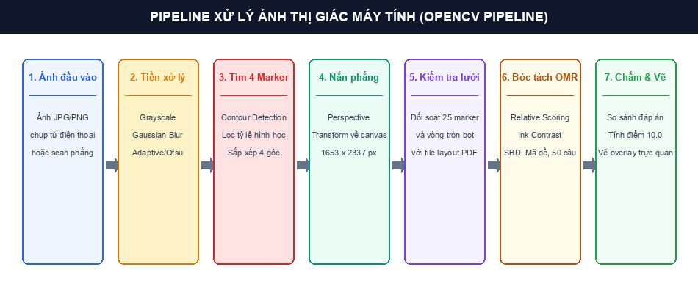
Hình 2.2. Sơ đồ luồng xử lý ảnh trong Pipeline Thị giác máy tính (OpenCV Pipeline)

2.3.1. Căn chỉnh phối cảnh dựa trên 4 Marker định vị góc (Perspective Transform)
1. Mức xám & Lọc nhiễu: Chuyển ảnh sang mức xám cv2.cvtColor(img, cv2.COLOR_BGR2GRAY) và làm mịn bằng cv2.GaussianBlur(gray, (5, 5), 0) để giảm nhiễu hạt.
2. Phân ngưỡng đa mức: Kết hợp phân ngưỡng thích nghi cv2.adaptiveThreshold và Otsu để tách biệt các chi tiết đen trên nền trắng dưới các điều kiện ánh sáng khác nhau.
3. Phát hiện 4 Marker góc: Tìm contour khép kín bằng cv2.findContours; lọc các contour hình vuông thỏa mãn: diện tích phù hợp, aspect ratio từ 0.75 - 1.30 và độ đặc solidity > 0.80.
4. Warp Perspective: Chia không gian thành 4 góc phần tư để tìm tứ giác lồi 4 marker; sắp xếp theo thứ tự (Top-Left, Top-Right, Bottom-Right, Bottom-Left); tính ma trận phối cảnh bằng cv2.getPerspectiveTransform và nắn về kích thước canvas chuẩn 1653 x 2337 px bằng cv2.warpPerspective.
5. Tự động sửa chiều xoay: Hàm reorient_aligned_sheet kiểm tra mật độ các marker đăng ký ở nửa trên và dưới để phát hiện ảnh bị xoay 90, 180 hoặc 270 độ, tự động xoay ảnh về đúng chiều.

2.3.2. Phân vùng quan tâm (ROI) và trích xuất đặc trưng
Bố cục chuẩn FormTHPT50: Khối 1 (câu 1-25 bên trái), Khối 2 (câu 26-50 bên phải), Khối SBD (6 cột x 10 hàng), Khối Mã đề (3 cột x 10 hàng) và 25 marker phụ kiểm tra lưới.
Xác thực lưới bọt khắt khe: Hệ thống kiểm tra độ khớp 25 marker phụ (_layout_marker_confidence) và độ khớp viền tròn in sẵn (_layout_bubble_confidence). Nếu ảnh không đúng mẫu, hệ thống từ chối chấm bài thay vì phỏng đoán tọa độ.
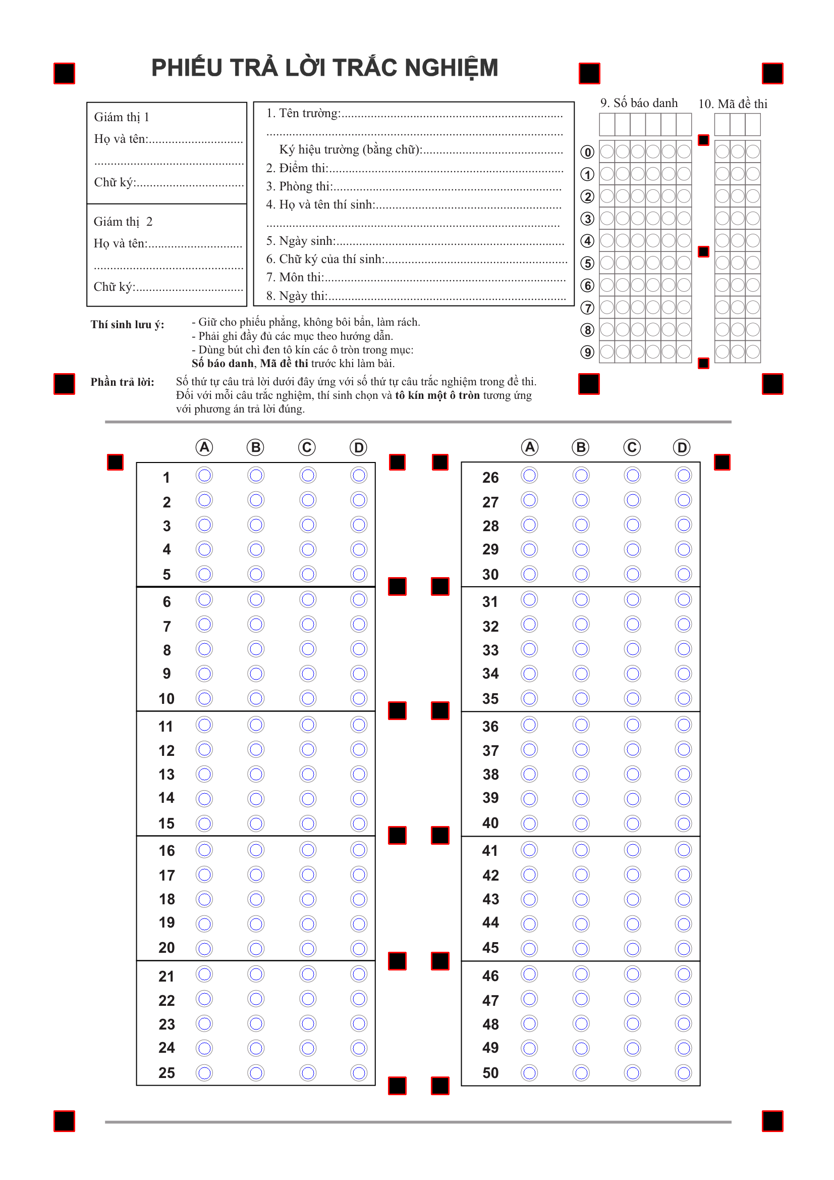
Hình 2.3. Bố cục ma trận pixel và các marker định vị của FormTHPT50 (Canvas 1653 x 2337 px)

2.3.3. Thuật toán nhận diện tô ô trắc nghiệm OMR Relative Ink Contrast
Thay vì đếm pixel đen theo ngưỡng nhị phân cố định (dễ bị tê liệt khi có bóng đổ hoặc phòng thiếu sáng), đề tài áp dụng thuật toán Độ tương phản mực nội vùng (Relative Ink Contrast):
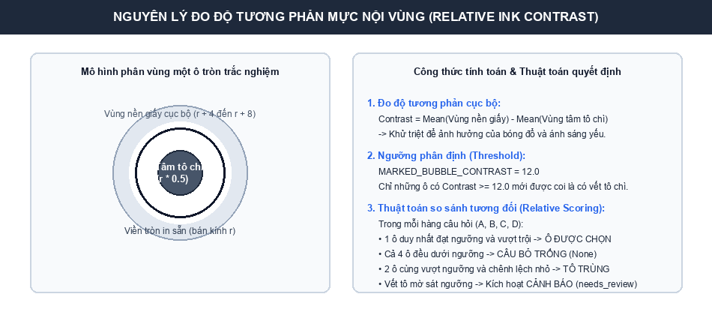
Hình 2.4. Nguyên lý đo độ tương phản mực nội vùng (Relative Ink Contrast) so với nền giấy cục bộ
Công thức toán học đo độ tương phản của ô tròn bán kính r tại tâm (cx, cy):
C = Mean(I_paper) - Mean(I_center)
Vùng tâm ô chì (I_center): Vùng lõi tâm bán kính r_in = max(3, round(r * 0.5)), loại bỏ hoàn toàn viền tròn màu đen in sẵn của mẫu thi.
Vùng nền giấy cục bộ (I_paper): Vùng hình vành khăn ngoài viền tròn từ (r + 4) đến (r + 8) px, đại diện cho độ sáng thực tế của mặt giấy xung quanh ô đó.
Nhờ phép trừ cục bộ, nếu khu vực bị bóng đổ tối đi 50 đơn vị mức xám thì cả I_paper và I_center đều giảm đi 50, do đó độ tương phản C hoàn toàn không bị ảnh hưởng bởi bóng đổ. Thuật toán phân định 4 trạng thái:
1. Phương án hợp lệ: Chỉ duy nhất 1 ô có C >= 12.0 và vượt trội so với ô thứ hai ít nhất 6.0 đơn vị.
2. Câu bỏ trống (None): Cả 4 ô đều có C < 12.0.
3. Câu tô trùng (['A', 'B']): Có từ 2 ô cùng đạt C >= 12.0 và chênh lệch nhỏ hơn 6.0 đơn vị.
4. Cảnh báo tô mờ / tẩy lem: Vết chì mờ sát ngưỡng hoặc nghi vấn tẩy chưa sạch -> bật cờ cảnh báo needs_review = True.

2.3.4. Trích xuất Số báo danh, Mã đề thi và xử lý ngoại lệ
Quét tương tự cho 6 cột SBD và 3 cột Mã đề. Nếu học sinh không tô hoặc tô quá mờ, hệ thống trả về ký tự '?' (ví dụ '12?456') và bật cờ cảnh báo needs_review để giáo viên xem xét, tuyệt đối không tự gán số mặc định nhằm bảo vệ quyền lợi thí sinh.

CHƯƠNG 3: CÀI ĐẶT VÀ THỰC NGHIỆM ĐÁNH GIÁ

3.1. Cài đặt hệ thống và tổ chức mã nguồn

3.1.1. Cấu trúc mã nguồn dự án
Bảng 3.1. Danh mục và chức năng các module trong kiến trúc mã nguồn
Tên Module | Chức năng | Nhiệm vụ kỹ thuật
image_alignment.py | Chức năng 2 | Tiền xử lý, phát hiện 4 marker góc, warp phối cảnh 1653x2337 px và tự đảo chiều xoay.
omr_extractor.py | Chức năng 3 | Đo Relative Ink Contrast, xác thực lưới bọt, bóc tách SBD, Mã đề và 50 câu.
grading_engine.py | Chức năng 5 | So khớp đáp án, tính điểm thang 10.0 (+10/N điểm/câu) và xếp loại học lực.
visualizer.py | Chức năng 5 | Vẽ lớp phủ overlay: vòng tròn Xanh (đúng), Đỏ (sai), Vàng (key) và Banner điểm.
excel_exporter.py | Chức năng 5 | Xuất file Excel gồm 3 Sheet: Bang_Diem_Tong_Hop, Chi_Tiet_Bai_Lam, Thong_Ke_Pho_Diem.
app.py | GUI & Chức năng 1-5 | Giao diện Desktop CustomTkinter điều khiển quy trình 3 bước, Batch Processing đa luồng.

3.1.2. Đặc tả thông số hình học mẫu phiếu FormTHPT50
Bảng 3.2. Đặc tả thông số hình học của mẫu phiếu FormTHPT50 trên canvas chuẩn
Thành phần | Kích thước | Mô tả kỹ thuật
Canvas chuẩn | 1653 x 2337 px | Tỷ lệ A4 tại 200 DPI.
4 Marker góc chính | 32 x 32 px | Đặt tại 4 góc ngoài cùng phục vụ nắn phối cảnh.
25 Marker phụ | 18 x 18 px | Phân bố dọc mép giấy để kiểm tra độ khớp lưới.
Đường kính ô bọt | 24 px (r = 12 px) | Khoảng cách tâm các ô trong hàng: 45 px.
Khối câu 1 - 25 | 25 hàng x 4 lựa chọn | Nằm ở cột bên trái (x từ 485 đến 620 px).
Khối câu 26 - 50 | 25 hàng x 4 lựa chọn | Nằm ở cột bên phải (x từ 1195 đến 1330 px).
Khối SBD & Mã đề | 6 cột SBD + 3 cột Mã đề | 10 hàng tương ứng chữ số từ 0 đến 9.

3.1.3. Hiện thực hóa các hàm thuật toán cốt lõi trong Core
Dưới đây là phần trình bày chi tiết các hàm thuật toán cốt lõi, được trích xuất trực tiếp từ mã nguồn dự án:
1. Hàm nắn phẳng phối cảnh 4 Marker (core/image_alignment.py)
Hàm align_paper() – điểm vào chính của module tiền xử lý:

2. Hàm đo độ tương phản mực nội vùng (core/omr_extractor.py)
Hàm _get_bubble_ink_contrast() – thuật toán Relative Ink Contrast:

3. Hàm chấm điểm tự động (core/grading_engine.py)
Hàm grade_submission() – so khớp đáp án và tính điểm:

3.2. Giao diện Desktop CustomTkinter và quy trình vận hành 3 bước
Bước 1 - Tải phiếu lên: Bấm 'Tải ảnh phiếu...' để nạp 1 hoặc nhiều ảnh, nạp cả thư mục, hoặc bấm 'Nạp nhanh bài mẫu (HS001-HS007)'; hỗ trợ chụp màn hình và dán clipboard Ctrl+V.
Bước 2 - Đọc phiếu & Chấm điểm: Chọn số câu (1 đến 50), nhập chuỗi đáp án chuẩn hoặc quét tự động từ ảnh phiếu giáo viên; bấm 'BẮT ĐẦU CHẤM BÀI' chạy đa luồng trên nền threading kèm ProgressBar mượt mà.
Bước 3 - Xuất kết quả & Xem chi tiết: Xem điểm số trên bảng; click đúp để xem ảnh bài thi khoanh màu overlay trực quan (Xanh đúng, Đỏ sai, Vàng đáp án chuẩn); bấm 'Xuất kết quả (Excel)' để lưu báo cáo 3 Sheet.
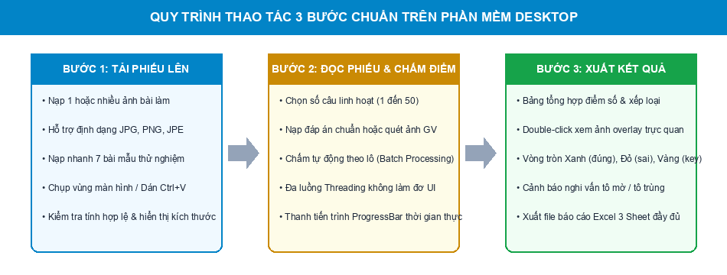
Hình 3.1. Quy trình thao tác 3 bước chuẩn trên giao diện Desktop CustomTkinter

3.3. Thực nghiệm và đánh giá kết quả

3.3.1. Kịch bản thử nghiệm trên 5 tập dữ liệu thử thách
Hệ thống được thử nghiệm trên 5 kịch bản: 1. Ảnh scan phẳng chuẩn; 2. Ảnh chụp điện thoại góc xiên 15-30 độ (Hình 3.2 và kết quả căn phẳng Hình 3.3); 3. Ảnh xoay các hướng (90, 180, 270 độ); 4. Ảnh lỗi thực tế (tô mờ, tẩy chưa sạch, tô trùng 2 ô, bỏ trống câu);
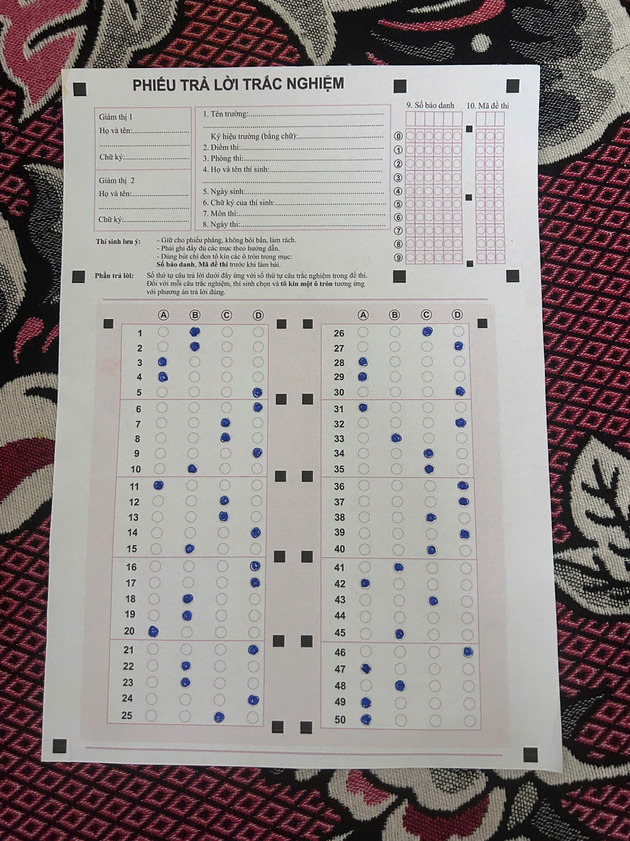
Hình 3.2. Ảnh bài thi thực tế chụp bằng điện thoại góc xiên và bóng mờ (Test_TGMT.jpg)
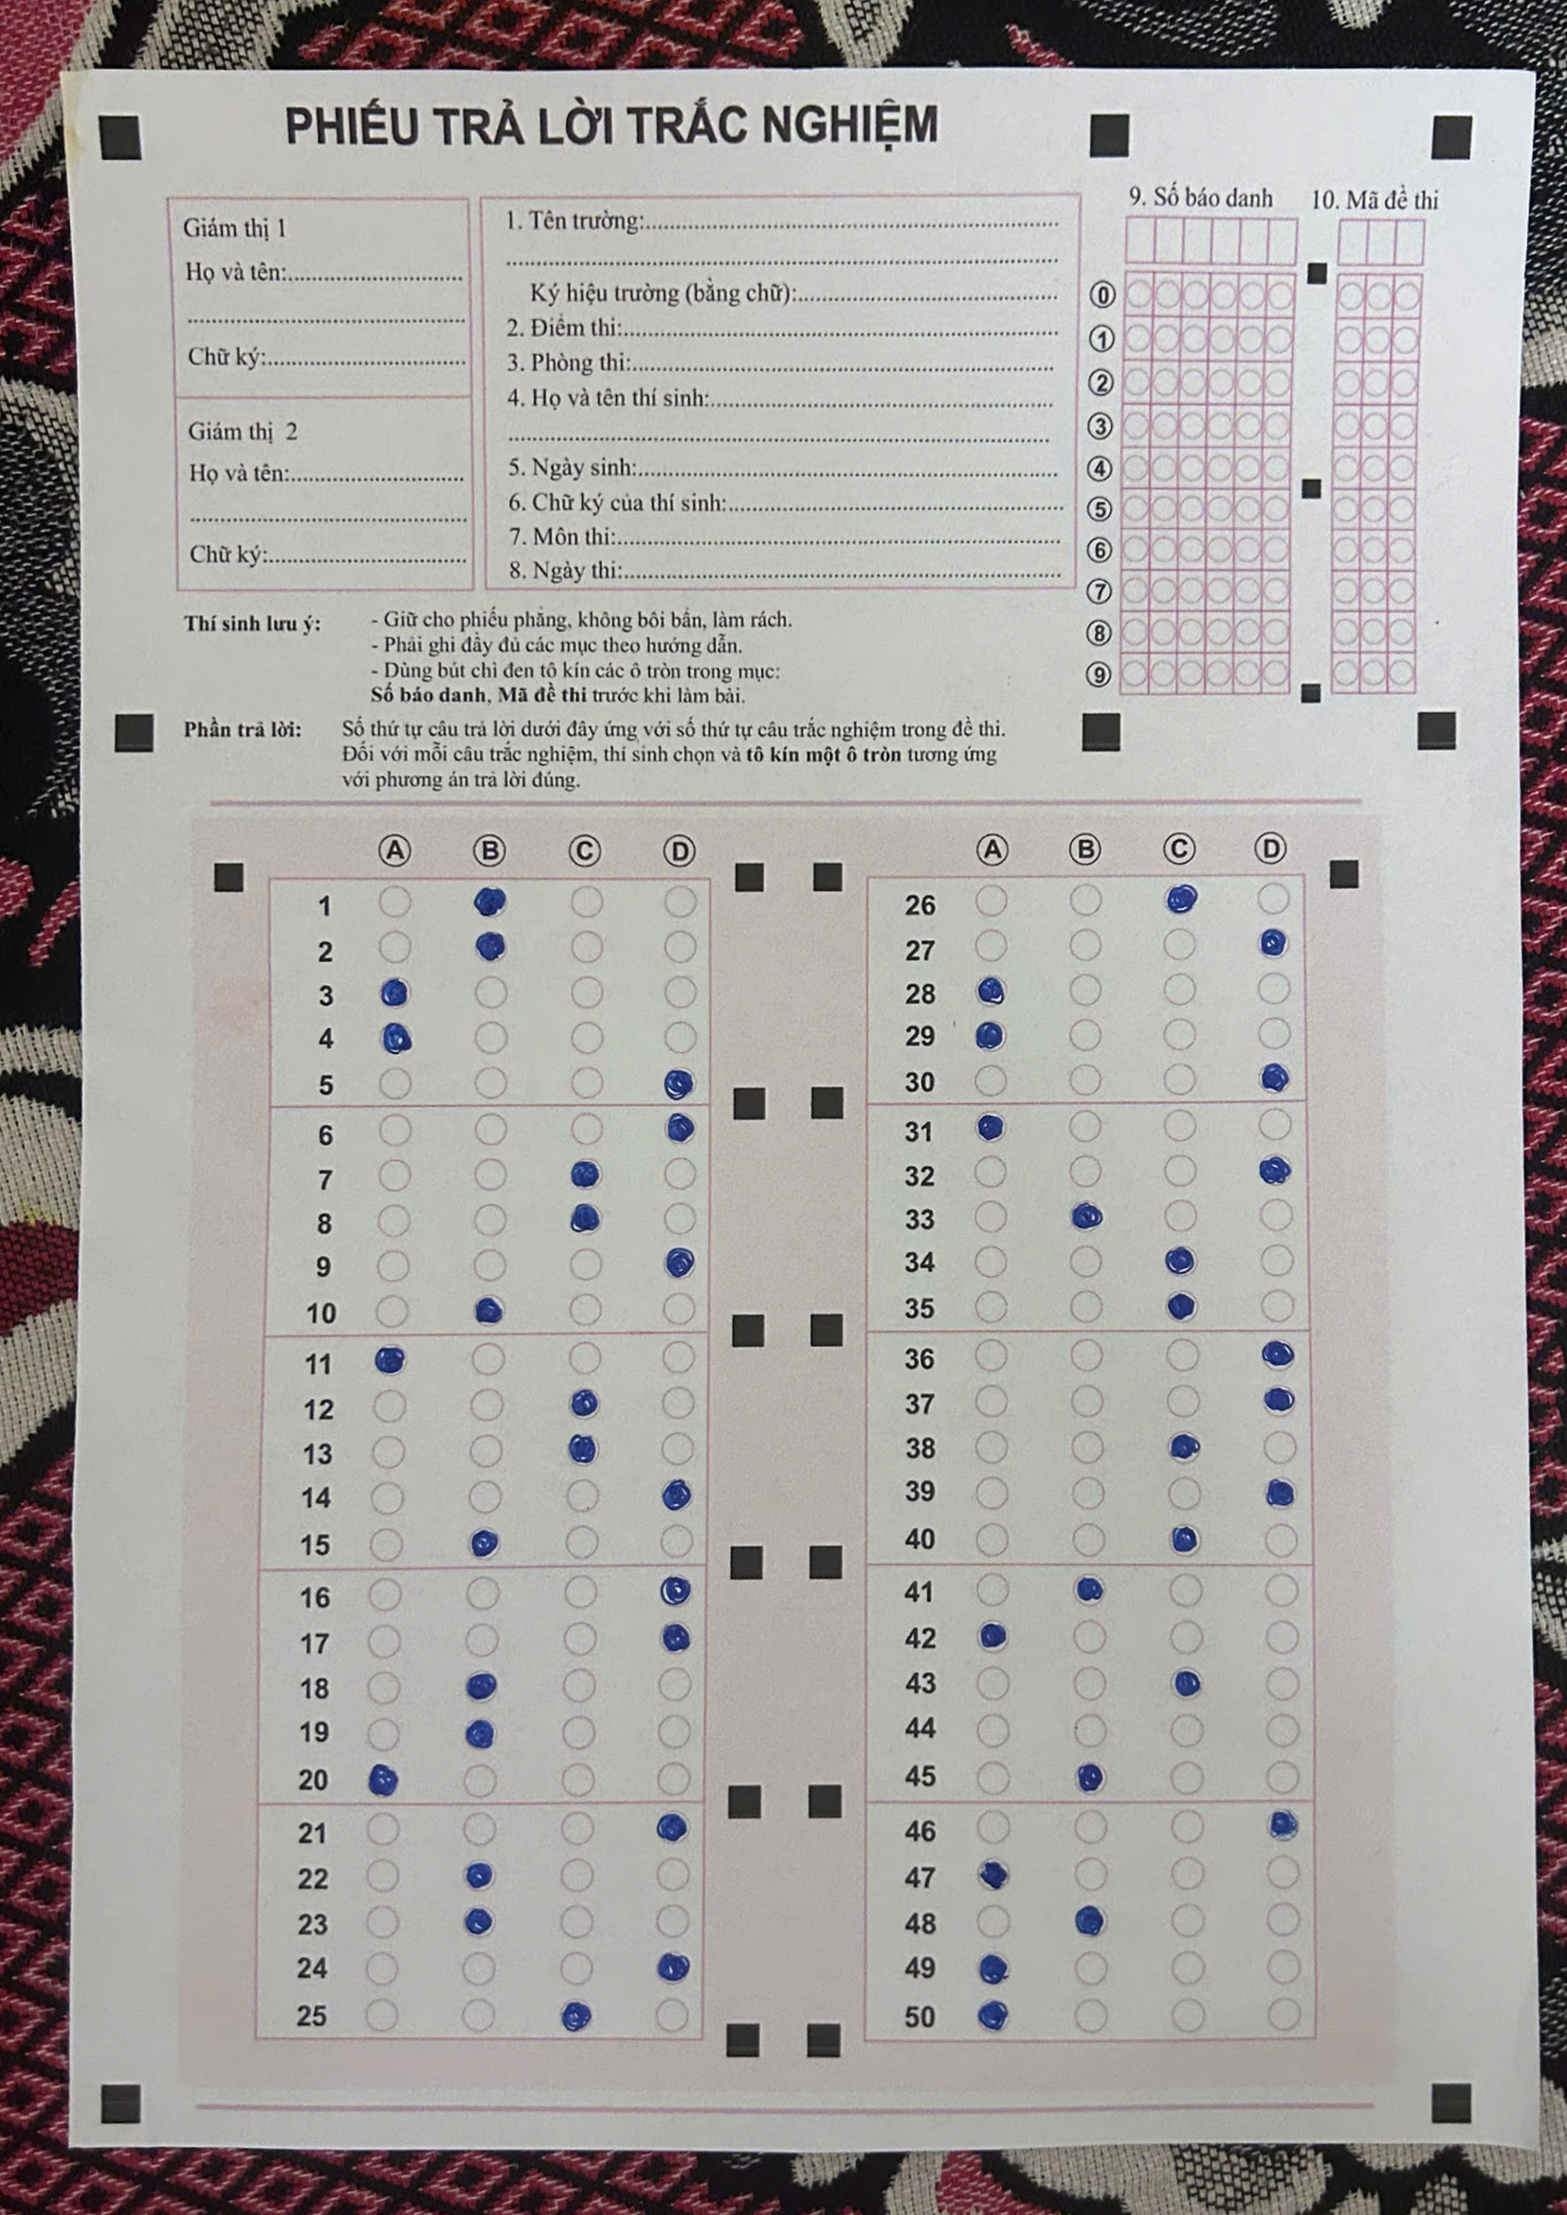
Hình 3.3. Ảnh bài thi sau khi nắn phẳng phối cảnh bằng 4 Marker định vị góc

3.3.2. Kết quả thực nghiệm
Sau khi chấm, hệ thống hiển thị trực quan lớp phủ đồ họa lên bài làm (Hình 3.4): vòng tròn Xanh lá (câu đúng), vòng tròn Đỏ kèm gạch chéo (câu sai/tô trùng), vòng tròn Vàng (đáp án chuẩn của đề) và Banner điểm số nổi bật ở đầu trang.
Báo cáo Excel xuất ra gồm 3 Sheet chuyên nghiệp (Hình 3.5): Sheet 1 (Bang_Diem_Tong_Hop: điểm, xếp loại, trạng thái); Sheet 2 (Chi_Tiet_Bai_Lam: ma trận câu trả lời tô xanh/đỏ theo conditional formatting); Sheet 3 (Thong_Ke_Pho_Diem: điểm TB, cao/thấp nhất, phổ điểm 10 khoảng, tỷ lệ làm đúng từng câu hỏi).
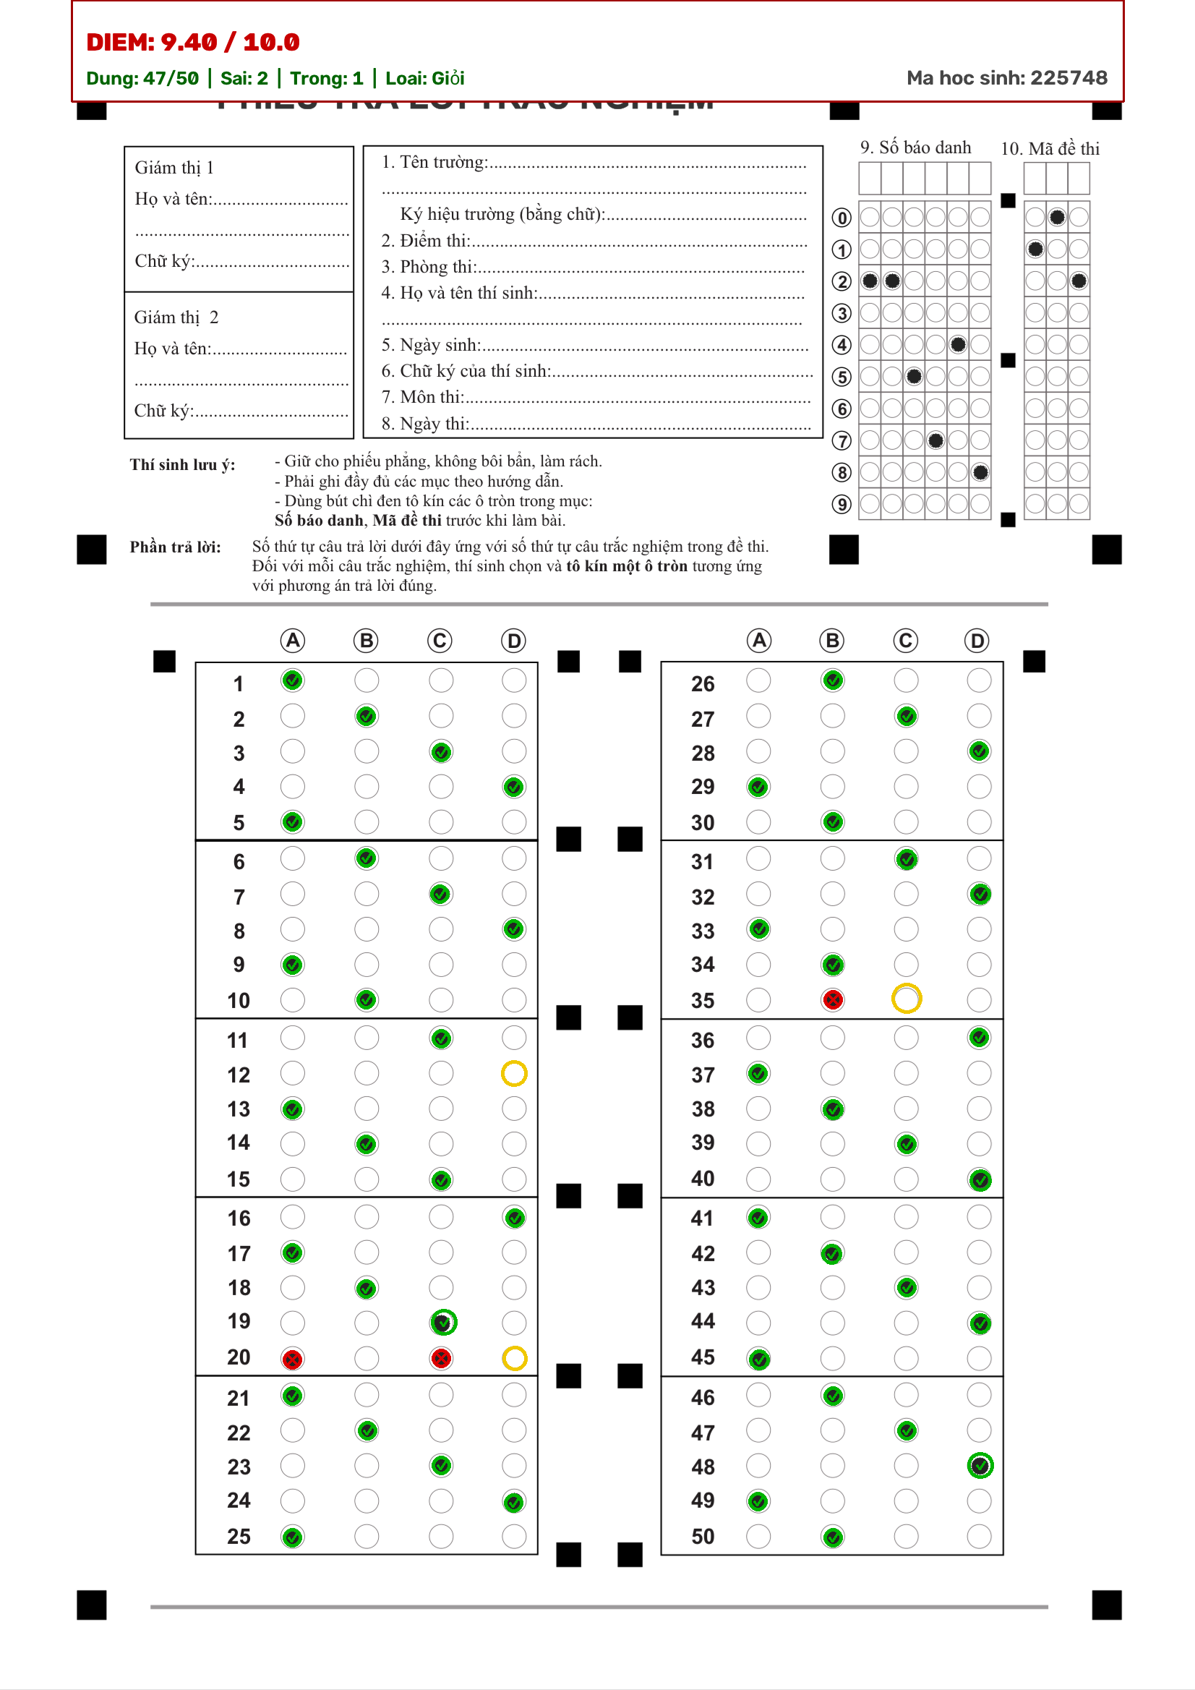
Hình 3.4. Kết quả trực quan hóa bài làm sau khi chấm với overlay vòng tròn và banner điểm
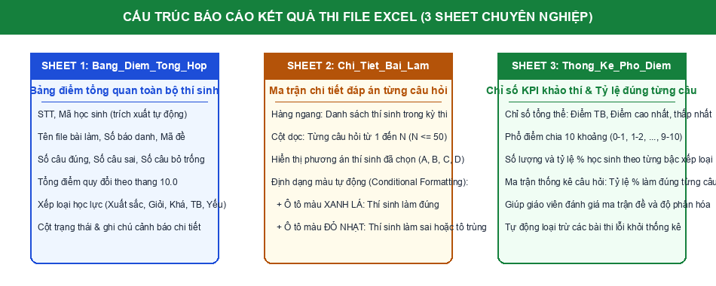
Hình 3.5. Cấu trúc báo cáo kết quả thi file Excel gồm 3 Sheet chuyên nghiệp

KẾT LUẬN

1. Kết quả đạt được
Trải qua quá trình nghiên cứu lý thuyết và hiện thực hóa thực nghiệm nghiêm túc, nhóm sinh viên đã hoàn thành xuất sắc toàn bộ các mục tiêu đề ra cho đồ án học phần Thị giác máy tính:
1. Đáp ứng toàn diện chức năng: Hoàn thành trọn vẹn 5 chức năng đề bài đặt ra: Quản lý ảnh, Tiền xử lý & căn chỉnh, Nhận diện OMR, Xử lý theo lô đa luồng mượt mà, Chấm điểm & xuất Excel 3 Sheet.
2. Làm chủ thuật toán hình học: Giải quyết triệt để biến dạng phối cảnh khi chụp điện thoại bằng 4 Marker góc và tự động nhận diện đảo chiều xoay ảnh.
3. Thuật toán OMR kháng nhiễu: Đột phá với thuật toán Relative Ink Contrast, kháng chịu xuất sắc hiện tượng bóng đổ, phòng thiếu sáng và tẩy lem mờ.
4. Sản phẩm ứng dụng hoàn chỉnh: Giao diện Desktop CustomTkinter mượt mà, trực quan, hỗ trợ xem ảnh overlay và báo cáo Excel 3 Sheet chuẩn mực.

2. Những tồn tại và hạn chế
- Phụ thuộc 4 Marker: Vẫn phụ thuộc vào 4 marker định vị góc; bài thi bị rách góc mất marker sẽ báo lỗi không căn chỉnh được.
- Ảnh rung mờ nặng: Ảnh bị rung mờ nét quá nặng do rung tay chụp chưa khôi phục được trọn vẹn nét chì.
- Chưa có OCR chữ viết tay: Chưa tích hợp module OCR để nhận diện chữ viết tay cho phần Họ tên thí sinh.

3. Hướng phát triển
1. Deep Learning OCR: Tích hợp mô hình học sâu CNN/CRNN để nhận diện chữ viết tay tiếng Việt ở phần Họ tên thí sinh.
2. Mobile App Real-time: Phát triển phiên bản Mobile App (Android/iOS) quét bài thi liên tục theo thời gian thực qua camera (Real-time OMR).
3. Tích hợp Cloud LMS: Đồng bộ hóa cơ sở dữ liệu đám mây trực tiếp vào phần mềm quản lý học tập (vnEdu, SMAS) của nhà trường.

PHỤ LỤC 01: BẢNG ĐÁNH GIÁ THÀNH VIÊN (Nhóm tự đánh giá)
Bảng tổng hợp phân công nhiệm vụ và tự đánh giá đóng góp của 4 thành viên theo thực tế triển khai dự án:
Bảng 4.1. Bảng phân công nhiệm vụ và tự đánh giá đóng góp của 4 thành viên
STT | Họ và tên | Mã sinh viên | Vai trò | Điểm chấm | Ký tên
1 | Nguyễn Duy Sáng | 235748020110051 | Trưởng nhóm | 9.5
2 | Hồ Xuân Hoàn | 235748020110183 | Thành viên | 9.0
3 | Nguyễn Bá Mạnh | 235748020110062 | Thành viên | 9.0
4 | Phạm Đình Nam | 235748020110038 | Thành viên | 9.0
Phân công công việc: Nhiệm vụ cụ thể của từng thành viên:
- Nguyễn Duy Sáng: Điều phối tiến độ, phụ trách căn chỉnh và xử lý ảnh, tích hợp các phần của hệ thống. Kiểm thử toàn bộ quy trình và tổng hợp kết quả.
- Hồ Xuân Hoàn: Phụ trách nhận diện câu trả lời, số báo danh và mã đề. Kiểm thử các trường hợp tô rõ, tô mờ, bỏ trống, tô nhiều đáp án, ảnh nghiêng hoặc thiếu sáng.
- Nguyễn Bá Mạnh: Phụ trách xử lý dữ liệu bài làm, tính điểm và tổng hợp kết quả. Kiểm tra độ chính xác của điểm số và báo cáo bằng dữ liệu mẫu.
- Phạm Đình Nam: Phụ trách giao diện, tạo phiếu và trình bày kết quả. Kiểm tra quy trình thao tác, chuẩn bị dữ liệu minh họa và hỗ trợ kết nối giao diện với các chức năng.
Đánh giá chung: Tất cả 4 thành viên đều tích cực, chủ động và hoàn thành 100% khối lượng công việc được giao đúng tiến độ.

TÀI LIỆU THAM KHẢO
[1] Rafael C. Gonzalez, Richard E. Woods (2018), Digital Image Processing, 4th Edition, Pearson Education.
[2] Gary Bradski, Adrian Kaehler (2008), Learning OpenCV: Computer Vision with the OpenCV Library, O'Reilly Media.
[3] Bradski, G. (2000), 'The OpenCV Library', Dr. Dobb's Journal of Software Tools, Vol. 25, No. 11, pp. 120-125.
[4] Otsu, N. (1979), 'A threshold selection method from gray-level histograms', IEEE Transactions on Systems, Man, and Cybernetics, Vol. 9, No. 1, pp. 62-66.
[5] Tom Schimansky (2023), CustomTkinter Documentation and UI Framework for Python, GitHub.
[6] Eric Gazoni, Charlie Clark (2023), openpyxl - A Python library to read/write Excel 2010 xlsx/xlsm files.
[7] Bộ Giáo dục và Đào tạo (2024), Quy chế thi tốt nghiệp Trung học phổ thông và quy định cấu trúc đề thi trắc nghiệm chuẩn quốc gia.
[8] Nguyễn Thị Minh Tâm (2024), Bài giảng học phần Thị giác máy tính, Viện Kỹ thuật và Công nghệ - Trường Đại học Vinh.
[9] Ian Sommerville (2011), Software Engineering, 9th Edition, Addison-Wesley.

